Визуализация таблиц: удаляй, чтобы улучшить
Недавно опубликовал конспект книги Ольга Базалева. Мастерство визуализации данных. Как доносить идеи с помощью графиков и диаграмм. В одном из комментариев CONSTANTINE заметил, что с его точки зрения пример Ольги с визуализацией таблицы не слишком удачный:
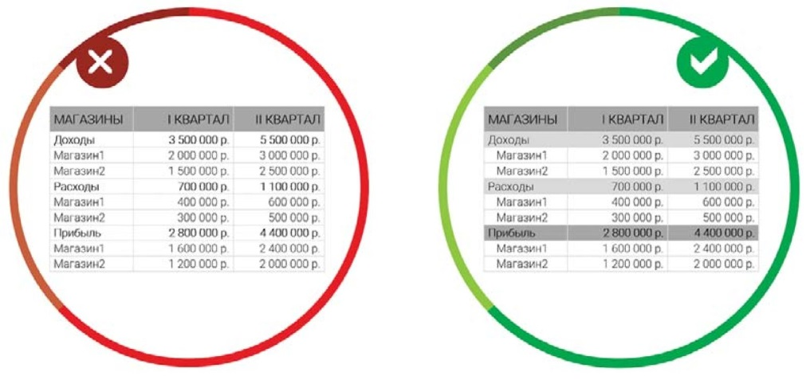
Рис. 1. Пример оформления таблицы из книги Ольги Базалевой
Далее CONSTANTINE сослался на интересное видео Remove to improve. Видео, действительно замечательное. Таблицы приобретают профессиональный внешний вид. Я предложил CONSTANTINE написать заметку, но ответа не последовало. Зато Алексей чуть позже представил свой вариант картинок, которые я и использовал в этой заметке.
Вот исходная таблица на тему футбола:
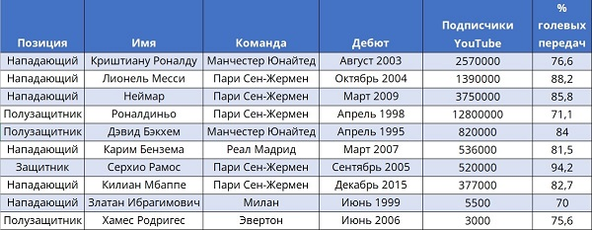
Рис. 2. Исходная таблица
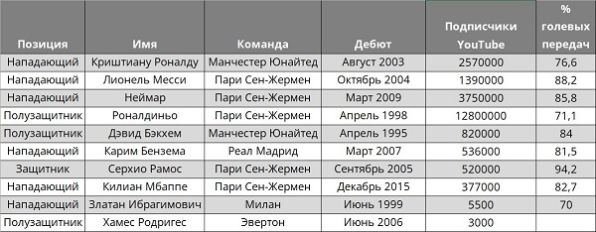
Рис. 3. Убираем цвета
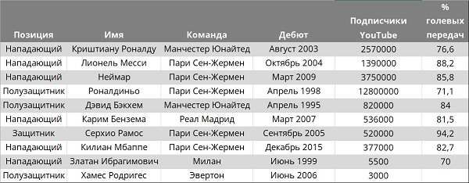
Рис. 4. Убираем границы
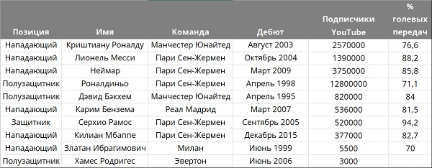
Рис. 5. Убираем заливку строк
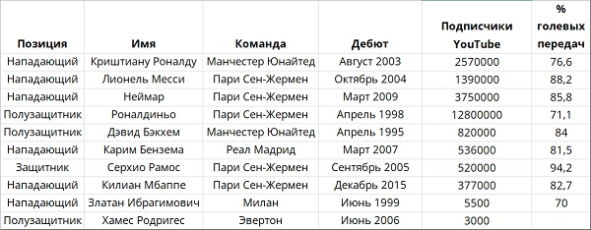
Рис. 6. Убираем заливку заголовков
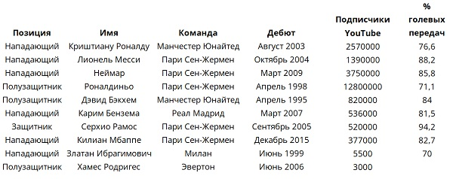
Рис. 7. Убираем сетку
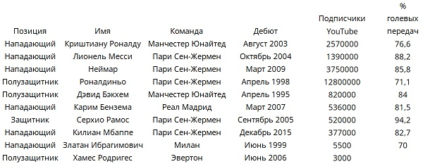
Рис. 8. Убираем жирный шрифт
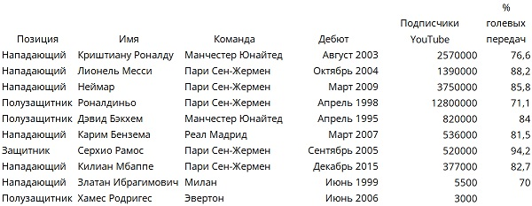
Рис. 9. Выравниваем текст по левому краю, а числа и даты – по правому
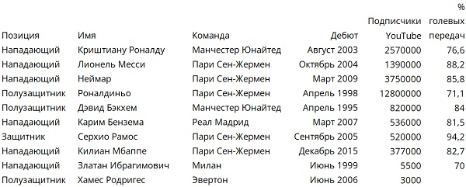
Рис. 10. Подгоняем ширину колонок по содержимому
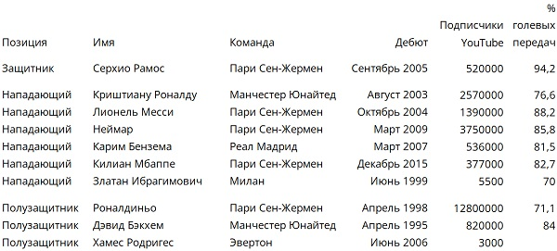
Рис. 11. Используем упорядочивание, и отступы для группировки данных
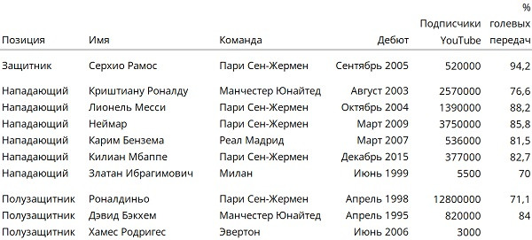
Рис. 12. Отделяем заголовок линией
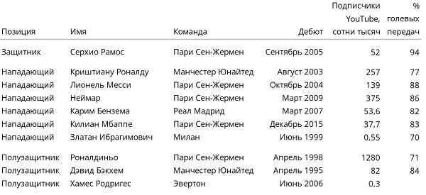
Рис. 13. Убираем лишние десятичные значения и разряды
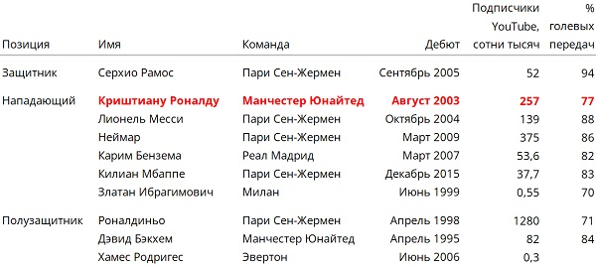
Рис. 14. Выделяем данные, на которые хотим обратить внимание
Чем меньше визуальных эффектов, тем более:
- эффективно
- привлекательно
- убедительно

